Mall Aventura

**Desarrollo de Aplicaciones Web I**

**“Implementación de un Sistema administrativa de TECNOSTORE”**

**Jesus Antonio Alpaca Rendon**

**Coordinador:**

* Enrique Flores Lama

**Integrante:**

* Jesus Cornejo Cancino
* Javier Avila Infante
* Lizeth Turpo Huaman
* Ana Lucia Carpio Lopez

**5tociclo – 2023**

**INDICE**

RESUMEN: 3

INTRODUCCION: 3

DIAGNOSTICO: 3

JUSTIFICACION DEL PROYECTO: 4

OBJETIVOS: 4

DEFINICION Y ALCANCE: 5

PRODUCTOS Y ENTREGABLES: 5

CONCLUSIONES: 5

RECOMENDACIONES: 6

GLOSARIO: 6

BIBLIOGRAFIA: 6

ANEXOS: 6

# RESUMEN:

Nuestro proyecto consiste en un programa de administración para el administrador de la tienda “TECNOSTORE”, con el interés de que sea beneficioso a la hora de la gestión interna de la tienda y que su uso sea intuitivo y fácil. En este proyecto se desarrolló una determinada cantidad de CRUDS con una base de datos.

También se realizó un estudio acerca de la administración de las tiendas entorno a lo tecnológico de nuestro país, cada integrante del proyecto expuso su punto de vista, de forma que se obtuviera una comprensión clara de los puntos que se deberían tratar y para poder alcanzar los objetivos que se establecieron.

# INTRODUCCION:

# El informe que se presenta da cuenta respectiva del seguimiento y ejecución de los avances realizados en el Proyecto, acorde a los ojos de intervención propuestos y modificados de acuerdo a los hallazgos encontrados en el reconocimiento del contexto y en el entorno de una administración de la tienda “TECNOSTORE”.

# En los documentos que se presentaran a continuación, se recogen todos los datos y características que han sido obtenidos como resultado de los cálculos desarrollados en la correspondiente área.

# DIAGNOSTICO:

En base de la tienda “TECNOSTORE”:

|  |  |  |
| --- | --- | --- |
| **AUTODIAGNOSTICO ENTORNO GLOBAL** | **OPORTUNIDADES** | **AMENAZAS** |
| **SOCIAL** |  |  |
| Actitud y opinión de los clientes. | **✔** |  |
| Imagen corporativa. | **✔** |  |
| Habitos y tendencias. | **✔** |  |
| **ECONOMICO** |  |  |
| Ingresos disponibles. | **✔** |  |
| Tasas de Interes. |  | **╳** |
| Crisis financiera. |  | **╳** |
| **TECNOLOGIA** |  |  |
| Mayor adopcion de tecnologia para las ventas. | **✔** |  |
| Mecanismo de compra para el consumidor. | **✔** |  |
| Nivel de innovación. | **✔** |  |

# JUSTIFICACION DEL PROYECTO:

Nuestro estudio acerca de los programas desarrollados (*MySQL Workbench, SpringToolSuite4, Jaspersoft Studio*) puede permitirnos distinguir con claridad las potencialidades que cada uno de estos lenguajes presentan para la resolución de problemas concretos, en un área de actividad específica. Esto posibilitaría no solo aumentar la eficiencia en relación con los proyectos de desarrollo de largo plazo.

Nuestro proyecto consiste en un programa que administrará todos los productos de la tienda “TECNOSTORE”, ayudará benéficamente al que se encarga de la administración (Administrador), será más cómodo y organizado la gestión del almacenamiento y registro de ventas en nuestro programa.

**Beneficiarios directos:**

* + Administrador de la Tienda

**Beneficiarios indirectos:**

* + Clientes.
  + Proveedores.
  + Empresas en general.
  + Personal de ventas.

# 

# OBJETIVOS:

Como objetivos de nuestro proyecto, son lo siguiente:

***Incrementar la eficiencia operativa***

* Específico: Mejorar la eficiencia de los procesos administrativos en la tienda tecnológica.
* Medible: Reducir el tiempo promedio dedicado a las tareas administrativas en un 20% en un período de seis meses.
* Alcanzable: Implementar herramientas automatizadas de gestión de inventario y facturación para agilizar los procesos administrativos.
* Relevante: Mejorar la productividad y reducir los errores en la administración de la tienda, lo que permitirá enfocarse en actividades estratégicas y brindar un mejor servicio al cliente.
* Con límite de tiempo: Lograr el incremento de eficiencia en un período de seis meses a partir de la implementación de las herramientas automatizadas.

***Mejorar la satisfacción del cliente***

* Específico: Aumentar el nivel de satisfacción de los clientes en la tienda tecnológica.
* Medible: Obtener una calificación promedio de satisfacción del cliente de al menos 4.5 en una escala de 1 a 5 en las encuestas de satisfacción realizadas trimestralmente.
* Alcanzable: Implementar un sistema de seguimiento de pedidos en línea para brindar a los clientes información actualizada sobre el estado de sus compras.
* Relevante: Proporcionar una experiencia de compra más transparente y conveniente, lo que mejorará la satisfacción de los clientes y fomentará la fidelidad a la tienda.
* Con límite de tiempo: Lograr el nivel de satisfacción objetivo en un plazo de un año a partir de la implementación del sistema de seguimiento de pedidos en línea.

# DEFINICION Y ALCANCE:

Este proyecto consiste en tener una administración de los productos y como de ventas, este proyecto creado dará más seguridad al administrador de la tienda “TECNOSTORE” ya que tendrá toda la información de los productos y ventas registradas. Además, que le dará un acceso más efectivo y rápido al querer obtener información de un reporte.

Realizando los pasos adecuados y un seguimiento el proyecto se puede realizar de forma correcta. Para este proyecto de administración de productos de la tienda “TECNOSTORE” tendremos: Una base de datos usando MySQL Workbench, para el Desarrollo de la programación usaremos SpringToolSuite4 y para realizar el formato de generar documento se usará Jaspersoft Studio.

**WIREFRAME:**

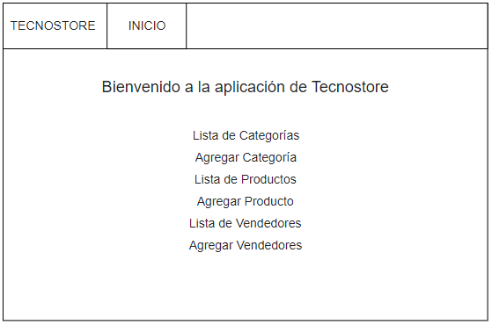

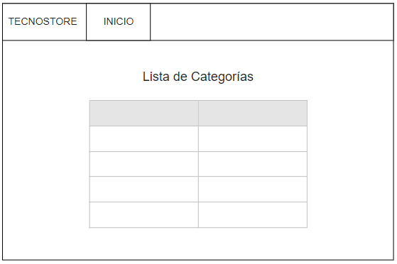

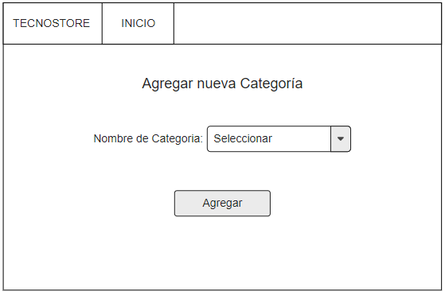

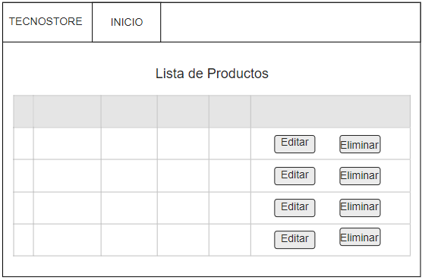

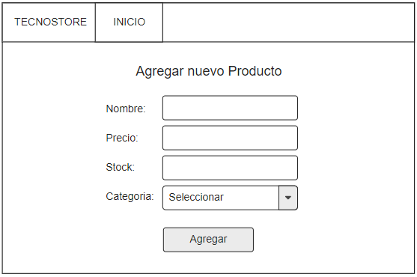

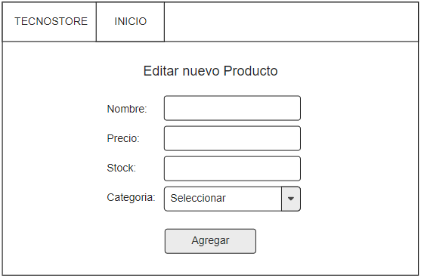

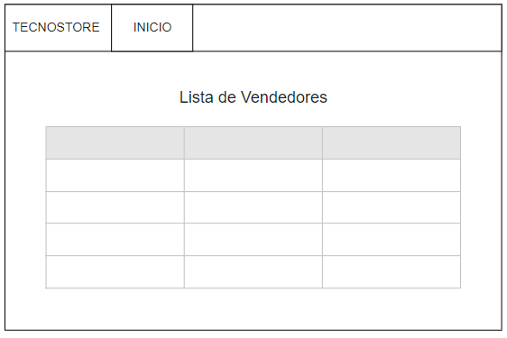

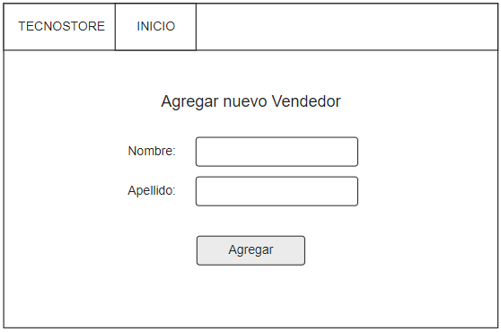

# PRODUCTOS Y ENTREGABLES:

<https://github.com/EnFloLa/Proyecto_DAWI_T5MA>

# CONCLUSIONES:

* La industria ventas de artefactos tecnológicos ha evolucionado y es por eso por lo que existe la necesidad de un mejor sistema para administrar este tipo de venta, es por eso por lo que muchas empresas dedicadas a esta industria han optado por utilizar este tipo de software de administración de tienda que les facilite la gestión de sus negocios.
* Con el uso de este programa especializado en la Administración de Venta de la tienda “TECNOSTORE” se evitará conflictos internos dentro del negocio por la ayuda de reportes que suelen cometerse por una mala información, gracias a este programa se nos facilitará el proceso de ventas para cada cliente.

# RECOMENDACIONES:

Siempre debemos de tener en cuenta que ningún software es perfecto, y siempre habrá errores causados por un punto o quizás por error del usuario. Es por esto por lo que no debemos desanimarnos, tenemos que encontrar la manera de evitar una posible falla del sistema, tenemos que generar un código limpio y estándar para que podamos detectar errores fácilmente.

También siempre puedes buscar información en internet o preguntarle a tu profesor de cómo realizar ciertos pasos de diferente forma o si hay posibilidad de agregar o realizar correcciones en puntos donde no conocías.

# GLOSARIO:

* MySQL Workbench**:** Es una herramienta muy utilizada por desarrolladores y administradores de bases de datos para trabajar con el sistema de gestión de bases de datos MySQL de forma más eficiente y productiva.
* Spring Tool Suite 4:Es una herramienta poderosa y especializada para el desarrollo de aplicaciones basadas en el ecosistema de Spring, que facilita la construcción y mantenimiento de proyectos Spring al proporcionar un conjunto de funcionalidades y características específicas para este framework.
* Jaspersoft Studio**:** Es una herramienta de diseño de informes robusta y versátil que permite a los usuarios crear informes interactivos y personalizados utilizando el motor de informes JasperReports. Es ampliamente utilizado en el campo de la inteligencia empresarial y la generación de informes para brindar una solución completa de creación y despliegue de informes.

# 

# BIBLIOGRAFIA:

# ANEXOS:

Curso de Desarrollo de Aplicaciones Web I

<https://cibertec.blackboard.com/webapps/blackboard/execute/modulepage/view?course_id=_1378503_1&cmp_tab_id=_441172_1&mode=view>